Сполучені посудини. Манометри
Чому з крана біжить вода, коли ми його відкриваємо?
Чому виливається вода з носика чайника, якщо його нахилити?
А як «працює» артезіанський колодязь?
Напевне, дехто з вас уже знає, що всі ці пристрої є сполученими посудинами. Саме про сполучені посудини, їхні властивості та застосування йтиметься на цьому уроці.
1. Сполучені посудини
Сполучені посудини — це посудини, з'єднані між собою в нижній частині так, що між ними може перетікати рідина.
Найпростіші сполучені посудини — це дві з'єднані між собою трубки. Якщо в одну із трубок наливати воду, то вода перетікатиме в другу. Коли рух води припиниться, вода в обох трубках установиться на одному рівні.

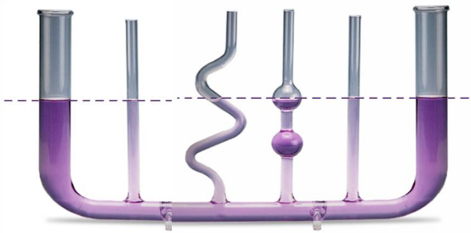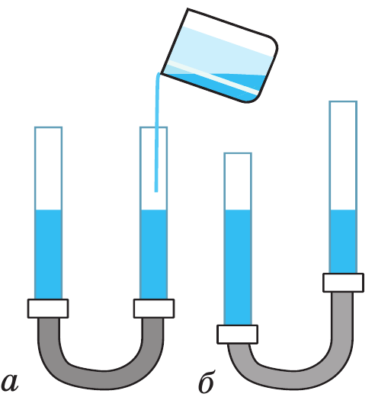

Властивість сполучених посудин:
У відкритих сполучених посудинах вільні поверхні однорідної нерухомої рідини встановлюються на одному рівні.

Що відбуватиметься в сполучених посудинах якщо рідини в колінах будуть різними?
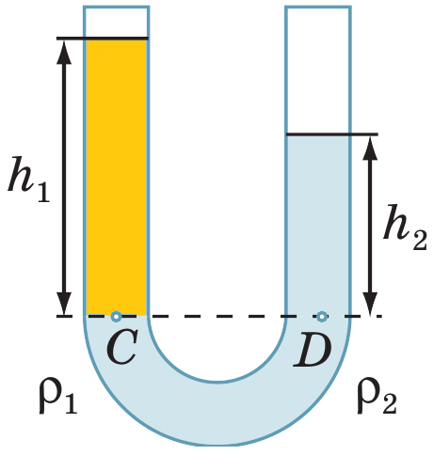
В праве і ліве коліна сполучених посудин наливаєм рідини з різними густинами, наприклад олію і воду, результат буде інакшим (рівень олії – вищий, води – нижчий).
На рівні СD тиск рідин у посудинах однаковий:
$$p_{C}=p_{D}$$
$$ρ_{1}gh_{1}=ρ_{2}gh_{2}$$
$$ρ_{1}h_{1}=ρ_{2}h_{2}$$
$$\frac{ρ_{1}}{ρ_{2}}=\frac{h_{2}}{h_{1}}$$
Властивість сполучених посудин:
У відкритих сполучених посудинах стовпчик нерухомої рідини з меншою густиною буде вищим, ніж стовпчик нерухомої рідини з більшою густиною.
Відношення висот стовпчиків рідин обернено пропорційне до відношення їхніх густин:
$$\frac{ρ_{1}}{ρ_{2}}=\frac{h_{2}}{h_{1}}$$
2. Використання сполучених посудин
Принцип сполучених посудин широко використовується при створенні різних технічних пристроїв.
За законами сполучених посудин працюють артезіанські колодязі або свердловини.
Розгалуженою системою сполучених посудин є водонапірна мережа.
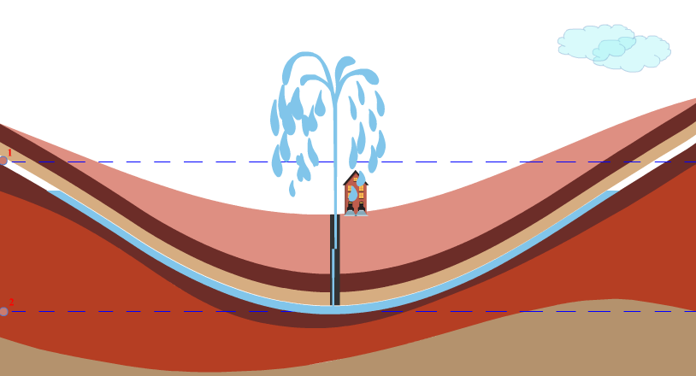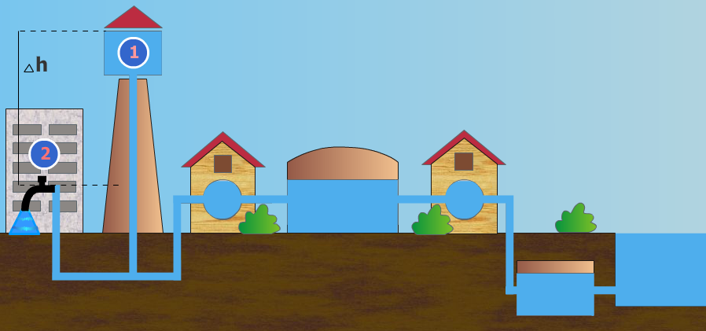
Шлюз - це гідротехнічна споруда для переведення суден на річці або каналі з одного рівня на інший.
Щоб не потрапляли неприємні запахи із каналізації до будинку використовують сифон.
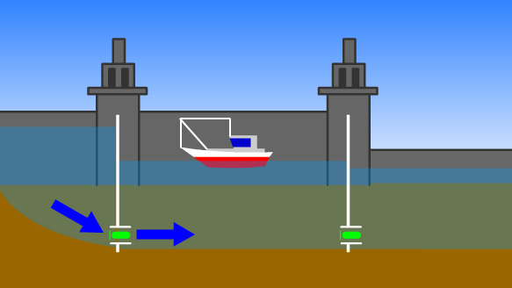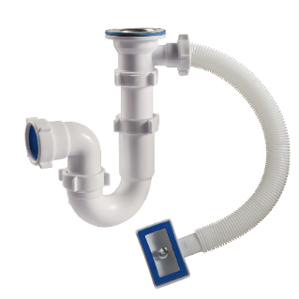
3. Манометри
Манометр — це прилад для вимірювання тиску рідин і газів.
Розрізняють рідинний та металевий манометри.
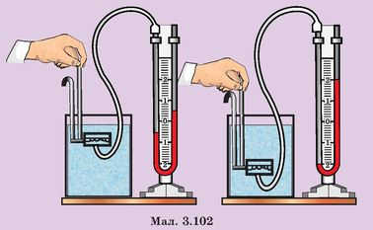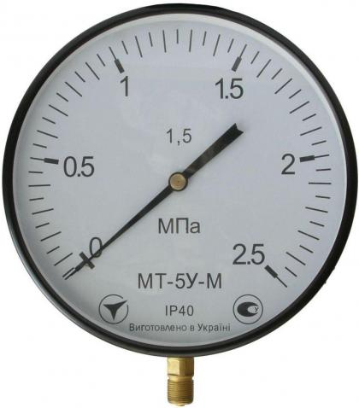

Розглянемо принцип роботи рідинного манометра.
Надінемо гумову грушу і злегка натиснемо на неї. Висота стовпчика рідини в правому коліні зменшиться, а в лівому збільшиться.
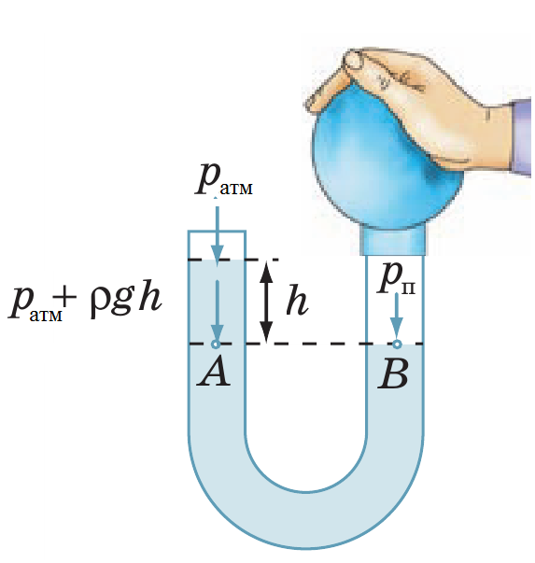
На рівні AB тиск у рідині однаковий.
$$p_{п}=p_{ атм}+ρgh$$
У відкритому рідинному манометрі тиск газу р_{г} у посудині визначається за різницею h рівнів рідини в колінах приладу:
якщо р_{г} < р_{атм} то $p_{г}=p_{ атм}-ρgh$;
якщо р_{г} > р_{атм} то $p_{г}=p_{ атм}+ρgh$
На практиці широко застосовують металеві деформаційні манометри.
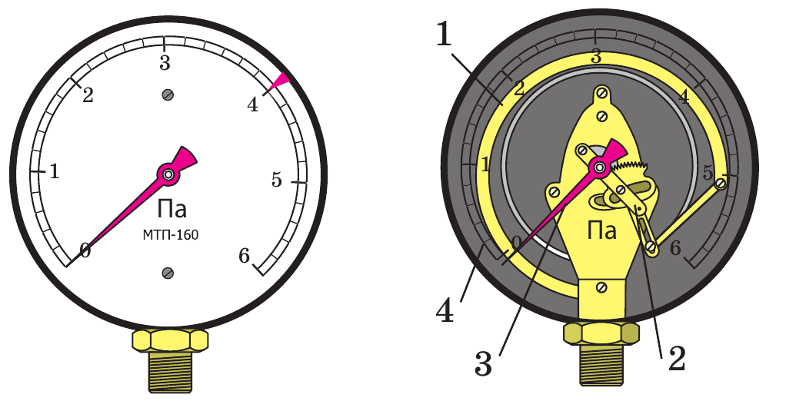
Конструкція: трубку 1 за допомогою передавального механізму 2 з'єднано зі стрілкою 3. Тиск визначають за шкалою 4.
Якщо тиск газу всередині трубки більший від атмосферного, то гнучка трубка розпрямляється і її рух передається до стрілки 3, що рухається вздовж шкали 4 приладу.
4. Гідравлічний прес
Як ви вже добре знаєте, тиск, створюваний на поверхню нерухомої рідини, передається рідиною однаково в усіх напрямках (закон Паскаля).
Гідравлічний прес — це найпростіша гідравлічна машина, яка використовується для створення великих сил стиснення.
Гідравлічний прес складається з двох сполучених циліндрів різного діаметра, які заповнені робочою рідиною (частіше машинним мастилом) і закриті рухомими поршнями.
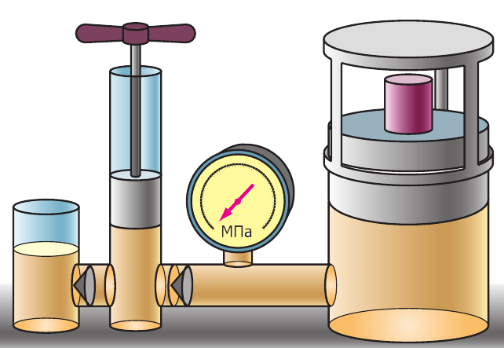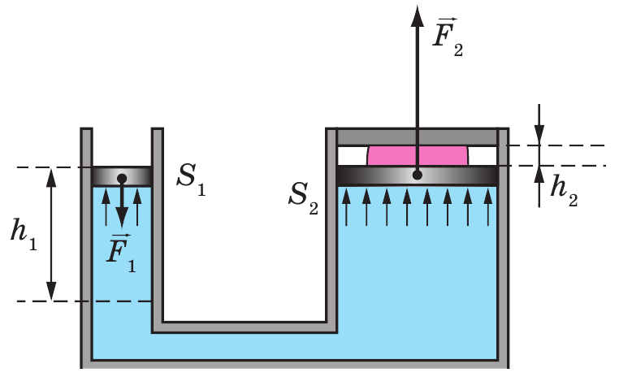
Сила, що діє з боку рідини на великий поршень, є більшою від сили, що діє на малий поршень, у стільки разів, у скільки разів площа великого поршня більша від площі малого:
$$\frac{F_{2}}{F_{1}}=\frac{S_{2}}{S_{1}}$$

5. Рідинні насоси

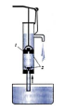
Першими гідравлічними машинами, що застосовувалися ще в давнину, були насоси для подачі води у водопроводи й фонтани: всмоктувальні та нагнітальні. Підняття рідини за поршнем лежить в основі роботи всмоктувальних насосів, що піднімають воду з колодязів. Насос, схематично зображений на рисунку, складається із циліндра, усередині якого ходить угору й униз припасований до стінок поршень 1. У нижній частині циліндра й у самому поршні встановлені клапани 2, що відкриваються тільки нагору. Під час руху поршня вгору вода під дією атмосферного тиску входить у трубу, піднімає нижній клапан і рухається за поршнем.
Нагнітальний насос складається з поршня, циліндра, двох клапанів, труби, повітряних камер. У нагнітальному насосі всмоктування води під час кожного зворотного руху поршня змінюється нагнітанням води в трубу водогону. Поршневий компресор – це теж нагнітальний повітряний насос, поршень якого приводиться в дію двигуном. Компресор подає стиснене повітря в пневматичні інструменти .
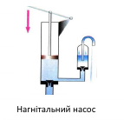
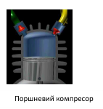

Розв’язування задач
1. У правому коліні заповнених водою сполучених посудин над водою знаходиться шар олії висотою 15 см. В якому з колін рівень рідини вище? На скільки?
Дано:  $$h_{олії}=15 см=0,15 м$$  $$ρ_{води}=1000 \frac{кг}{м^{3}}$$  $$ρ_{олія}=900 \frac{кг}{м^{3}}$$ | Розв’язання  Різниця висот стовпчиків олії і води: $h=h_{олії}-h_{води}$  $$\frac{ρ_{води}}{ρ_{олії}}=\frac{h_{олії}}{h_{води}}$$  $$h_{води}=\frac{ρ_{олії }h_{олії}}{ρ_{води}}$$  $$h_{води}=\frac{900 \frac{кг}{м^{3}}∙0,15 м}{1000 \frac{кг}{м^{3}}}=0,135 м$$  $$h=0,15 м-0,135 м=0,015 м=1,5 см$$  Відповідь: $h=1,5 см$
$$h - ?$$

2. У рідинному манометрі міститься ртуть. Праве коліно манометра відкрите в атмосферу. Який тиск у балоні, якщо атмосферний тиск дорівнює 100 кПа?
Дано:  $$p_{ атм}=100 кПа=100000 Па$$  $$ρ_{ртуті}=13600 \frac{кг}{м^{3}}$$  $$h_{ртуті}=40 см=0,4 м$$ | Розв’язання  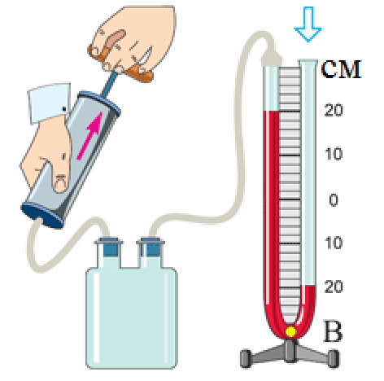  Якщо р_{балона} < р_{атм}  $$p_{балона}=p_{ атм}-ρ_{ртуті}gh_{ртуті}$$  $$p_{балона}=100000 Па-13600 \frac{кг}{м^{3}}∙10\frac{Н}{кг}∙0,4 м=45600 Па$$  Відповідь: $p_{балона}=45600 Па$
$$p_{ балона} - ?$$
3. Якщо на менший поршень гідравлічного преса діє сила 90 Н, то на більший поршень площею 2700 см² передається сила тиску 36 кН. Яка площа меншого поршня?
Дано:  $$F_{1}=90 Н$$  $$S_{2}=2700 {см}^{2}$$  $$F_{2}=36 кН=36000 Н$$ | Розв’язання  $$\frac{F_{2}}{F_{1}}=\frac{S_{2}}{S_{1}}$$  $$S_{1}=\frac{F_{1}S_{2}}{F_{2}}$$  $$S_{1}=\frac{90 Н∙2700 {см}^{2}}{36000 Н}=6,75{ см}^{2}$$  Відповідь: $S_{1}=6,75{ см}^{2}$
$$S_{1} - ?$$

Дати відповіді на питання:
1. Наведіть приклади сполучених посудин.
2. Сформулюйте основну властивість сполучених посудин.
3. Як поводяться рідини різної густини, налиті в сполучені посудини?
4. Що таке манометр?
5. Як працює відкритий рідинний манометр?
6. Що таке гідравлічний прес і де його застосовують?
7. Сформулюйте умову рівноваги поршнів гідравлічної машини.

Домашнє завдання
Опрацювати § 33, 34, 36, 37 № 230, 231, 234

